CY Cergy-Paris Université
Rapport
Développement Web et Projet
L2 Informatique – 2025-2026
Sujet

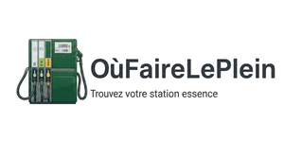
Prix des carburants
Rédigé par
Tauseef AHMED
Alexandre BURIN
Avril 2026
Encadré par
Mr Marc LEMAIRE

Table des matières
1. Introduction 3
1.1 Contexte du projet 3
1.2 Organisation du rapport 3
2. Analyse du besoin 4
2.1 Contexte et analyse du besoin 4
2.2 Contraintes du projet 4
2.3 Fonctionnalités principales 4
3. Conception du site web 5
3.1 Architecture et plan du site 5
3.2 Conception des maquettes 5
4. Choix techniques 6
5. Organisation du projet 6
5.1 Répartition des tâches 6
5.2 Planning et diagramme de Gantt 6
5.3 Méthode de travail 7
6. Conclusion et perspectives 7
6.1 Bilan du projet 7
6.2 Améliorations possibles 8
Index des figures
Figure 1: Diagramme des cas d'utilisations du site OùFaireLePlein 9
Figure 2: Page des contacts 9
Figure 3: Page des statistiques 9
Figure 4: Page d'accueil 10
Figure 5: Diagramme de Gantt pour la répartition des tâches 10

Remerciements
Les auteurs remercient leur encadrant, Marc LEMAIRE, pour son accompagnement, ses conseils et sa disponibilité tout au long du projet. Ils expriment également leur gratitude envers les enseignants de la L2 Informatique, dont les enseignements ont permis d’acquérir les bases théoriques et pratiques nécessaires à la réalisation de ce travail.
Ils souhaitent enfin remercier toutes les personnes ayant contribué, de près ou de loin, à ce projet, notamment leurs camarades et leur entourage, pour leur soutien, leurs échanges constructifs et leur motivation tout au long de cette expérience.

1. Introduction

1.1 Contexte du projet
Ce projet a pour objectif de concevoir et développer un site web basé sur une architecture trois tiers, dédié à la consultation des prix des carburants en France métropolitaine. Il est réalisé à l’aide des technologies PHP, HTML et CSS.
L’objectif principal est de mettre en pratique les concepts du développement web, notamment en PHP, tout en proposant un outil utile permettant aux utilisateurs de consulter et comparer les prix des carburants dans les stations proches de leur domicile ou de leur lieu de travail, afin d’identifier l’offre la plus avantageuse.

1.2 Organisation du rapport
Afin de structurer ce rapport, le projet a été organisé en plusieurs parties. La première est consacrée à l’analyse du besoin, présentant le problème étudié, les fonctionnalités attendues ainsi qu’un diagramme de cas d’utilisation illustrant les interactions entre les utilisateurs et le système.
La deuxième partie aborde la conception globale du site web, en mettant en avant l’architecture en trois tiers, le plan du site et les maquettes des principales pages. La troisième partie traite de la réalisation technique, en détaillant les choix technologiques et la gestion des données.
La quatrième partie est dédiée à l’organisation du projet, avec la répartition des tâches, la méthodologie de travail et un diagramme de Gantt. Enfin, une conclusion générale dresse le bilan du projet, présente les difficultés rencontrées et propose des pistes d’amélioration.

2. Analyse du besoin
Après avoir exposé les objectifs du projet dans la première section, cette partie est consacrée à l’analyse des besoins du site web. Elle vise à traduire les besoins identifiés en fonctionnalités concrètes et à préciser les interactions possibles à l’aide d’un diagramme de cas d’utilisation.

2.1 Contexte et analyse du besoin
L’actualité récente a entraîné une hausse des prix des carburants. Dans ce contexte, les automobilistes cherchent à connaître les tarifs pratiqués dans les stations proches de leur domicile ou de leur lieu de travail, afin d’identifier l’offre la plus avantageuse.
L’objectif de ce projet est de proposer un outil permettant de consulter les prix des carburants en France métropolitaine, en sélectionnant une région, un département puis une ville. Le site affiche alors les stations-service à proximité, ainsi que des statistiques associées, telles que les prix moyens locaux comparés aux moyennes nationales, le nombre de consultations des villes les plus recherchées et le nombre de stations disponibles dans le secteur.

2.2 Contraintes du projet
Afin d’assurer le bon déroulement du projet, plusieurs contraintes et limitations doivent être prises en compte. Le projet, réalisé par une équipe de deux personnes, a nécessité une répartition rigoureuse des tâches ainsi qu’une organisation précise du rythme de développement. Il s’est déroulé selon un calendrier strict, avec une date de rendu fixée au 4 mai 2026. Sur le plan technique et fonctionnel, plusieurs contraintes ont été identifiées :
- Technologiques : le développement repose sur les langages PHP, HTML et CSS, sans utilisation de technologies d’interface avancées ou de fonctionnalités graphiques complexes. Le projet repose sur l’utilisation d’API afin de garantir le bon fonctionnement du site web.
- Performances : le site web peut ralentir si de nombreux éléments sont affichés à l’écran, si la taille des fichiers est trop importante, ou encore si les appels aux API entraînent un temps de réponse élevé.
- Données : les statistiques, basées sur des fichiers JSON, XML et CSV, doivent être suffisamment détaillées et lisibles pour permettre aux utilisateurs d’obtenir un maximum d’informations, tout en optimisant l’expérience utilisateur.

2.3 Fonctionnalités principales
Afin de représenter les différentes fonctionnalités du système, nous avons utilisé un diagramme de cas d’utilisation mettant en évidence les principales interactions entre l’utilisateur et le système, notamment la consultation et la recherche des stations-service. Ce diagramme est présenté en annexe.
Cette représentation graphique permet de mettre en évidence les fonctionnalités essentielles proposées par le site web à l’utilisateur :
- La consultation des prix des carburants dans les stations-service en France métropolitaine.
- La recherche des stations-service par région, département et ville.
- L’affichage des stations situées à proximité d’un lieu sélectionné.
- La comparaison des prix des carburants afin d’identifier les offres les plus avantageuses.
- La consultation de statistiques relatives aux stations et aux prix moyens locaux et nationaux.

3. Conception du site web
Après avoir présenté l’analyse du projet dans la deuxième section, cette partie est consacrée à la conception du site web. Elle a pour objectif de la réalisation technique, en détaillant les choix technologiques, les fonctionnalités développées et la gestion des données..

3.1 Architecture et plan du site
Notre architecture du site web est basée sur une architecture trois tiers associant le navigateur web, le serveur web et les différentes API utilisées. Afin d’optimiser cette architecture, nous avons mis en place une séparation claire des responsabilités entre les différentes couches, permettant d’améliorer la maintenabilité et la modularité du projet. Le navigateur assure l’interface utilisateur, le serveur web gère le traitement des requêtes, tandis que les API fournissent les données nécessaires au fonctionnement du site.
Le plan du site est organisé en quatre parties distinctes, dans le but d’optimiser sa structure et sa mise en page, tout en améliorant l’expérience utilisateur. Le site est structuré de la manière suivante :
- Page d’accueil : cette page permet aux utilisateurs de sélectionner leur ville afin de consulter les stations-service situées à proximité.
- Page des statistiques : cette page permet de visualiser différentes statistiques liées à la ville sélectionnée, à ses alentours ainsi qu’aux données nationales.
- Page de contact : cette page fournit les informations de contact du site afin de permettre le signalement d’un problème ou de toute demande d’assistance.
- Page technique : cette page présente l’utilisation des API et les aspects techniques du fonctionnement du site.
- Page du plan : cette page aide l’utilisateur à s’orienter dans le site et à comprendre l’organisation générale des fonctionnalités.

3.2 Conception des maquettes
Afin de compléter cette modélisation, des maquettes (mockups) des principales pages du site ont également été réalisées. Elles permettent de visualiser l’interface utilisateur en amont du développement et d’anticiper l’organisation des différentes fonctionnalités. Cette étape de conception est essentielle, car elle facilite la compréhension globale du site et permet de valider l’ergonomie des pages avant leur implémentation.
Les mockups servent également de support de communication entre les membres de l’équipe, en offrant une représentation claire des éléments à développer et de leur disposition. Ils contribuent ainsi à réduire les erreurs de conception et à assurer une meilleure cohérence visuelle du site final. Ces maquettes sont présentées en annexe.

4. Choix techniques
Après avoir présenté notre conception du site web dans la troisième section, cette partie est consacrée aux choix techniques. Elle vise à détailler les choix technologiques et la gestion des données.
La réalisation de ce projet repose sur l’utilisation de plusieurs outils de développement essentiels. Le langage de programmation utilisé est le PHP, associé au HTML et au CSS pour la structure et l’interface du site. Le développement a été réalisé à l’aide de l’environnement de développement intégré Visual Studio Code, tandis que la rédaction et la mise en forme du rapport ont été effectuées avec LibreOffice.
En plus de cela, notre site web doit gérer de grandes quantités de données afin d’être réellement utile pour l’utilisateur. Ces données concernent notamment les prix des carburants, les informations sur les stations-service ainsi que les statistiques associées. Pour assurer un stockage et un traitement efficaces, nous avons utilisé différents formats de données, notamment JSON, XML et CSV.
Ces formats permettent de structurer les informations de manière claire et exploitable, facilitant ainsi leur récupération via les API et leur affichage dynamique sur le site. Cette organisation des données contribue également à améliorer la performance globale et la flexibilité du système.

5. Organisation du projet
Après avoir détaillé les choix technologiques et la gestion des données dans la section précédente, cette partie expose l'organisation méthodologique du binôme. Elle présente la répartition des tâches, le calendrier de réalisation ainsi que les outils de collaboration utilisés.

5.1 Répartition des tâches
Le projet a été réalisé en binôme par Tauseef AHMED et Alexandre BURIN, dans le cadre de l’UE Développement Web de la L2 Informatique. La gestion du projet a suivi une approche structurée, organisée en quatre grandes phases : initiation, planification, exécution et finalisation. Les tâches ont été réparties de manière équitable entre les deux membres du binôme, en tenant compte des compétences de chacun et de la nature des fonctionnalités à développer.
Alexandre BURIN s'est principalement chargé du développement de la page d'accueil, de l'intégration des API de géolocalisation et de la gestion des données carburant. Tauseef AHMED a pris en charge la page des statistiques, la page de contact et la page technique. Les feuilles de style CSS ont été développées conjointement par les deux membres, tout comme la rédaction du présent rapport.
La conception des maquettes, la réalisation du diagramme de cas d’utilisation ainsi que la capsule vidéo de démonstration ont été effectuées conjointement par les deux membres de l’équipe.

5.2 Planning et diagramme de Gantt
Le projet s’est déroulé sur 4 semaines, de la semaine 15 à la semaine 19. Le diagramme de Gantt, présenté en annexe, illustre la progression des différentes tâches dans le temps et la répartition du travail au sein du binôme.
La phase d’initiation (semaine 15) a consisté en la lecture et la compréhension du sujet, les recherches sur l’extraction de données via les API, ainsi que la réalisation de la page technique. La phase de planification (semaine 16) a permis de définir la répartition des tâches, de réaliser le diagramme de cas d’utilisation et de concevoir les maquettes du site.
La phase d’exécution (semaines 16 à 18) a constitué le cœur du développement, avec la création des pages d’accueil, de contact et de statistiques, ainsi que l’élaboration des feuilles de style. Enfin, la phase de finalisation (semaines 18 à 19) a permis de préparer la capsule vidéo, de rédiger le rapport de projet, de compléter le fichier readme.md et de préparer le diaporama de soutenance.

5.3 Méthode de travail
La collaboration au sein du binôme s'est appuyée sur une communication constante et l'utilisation d'outils professionnels. Nous avons utilisé Discord comme canal d'échange quotidien, facilitant la résolution de bugs, le partage de captures d'écran pour valider les feuilles de style et l'organisation de sessions de travail vocal pour les phases de couplage technique.
Parallèlement, la gestion du code source a été centralisée sur un dépôt GitHub, permettant un versionnage rigoureux de nos fichiers PHP et Javascript. L'utilisation de Git a été primordiale pour fusionner nos travaux respectifs sans risque de perte de données, garantissant ainsi une intégration fluide des différentes fonctionnalités.
Enfin, bien que le projet porte sur le développement Web, nous avons appliqué une structure de Programmation Orientée Objet (POO) rigoureuse. L'emploi d'une classe ObjectFactory pour instancier nos objets (stations, carburants, villes) à partir des flux de données a permis de produire un code PHP propre, modulaire et conforme aux exigences demander. Les versions stables ont été systématiquement déployées sur nos espaces d'hébergement alwaysData pour valider, en conditions réelles, la gestion des cookies restreints via les variables serveurs.

6. Conclusion et perspectives
Après avoir présenté l'organisation et le déroulement du projet, cette dernière section dresse un bilan final de l'application. Elle synthétise les objectifs atteints, les compétences acquises et propose des pistes d'évolution pour enrichir le site à l'avenir.

6.1 Bilan du projet
Ce projet a permis de concevoir et de développer un site web fonctionnel dédié à la consultation des prix des carburants en France métropolitaine, baptisé « OùFaireLePlein ». L'ensemble des fonctionnalités principales requises par le cahier des charges a été mise en œuvre : la sélection d'une région via une carte interactive, puis d'un département et d'une ville, et enfin l'affichage des prix des carburants dans les stations-service à proximité.
Sur le plan technique, le projet a mobilisé les technologies PHP 8, HTML5 etCSS3, en conformité avec les exigences de l'UE. L'intégration de plusieurs API REST (données carburants, géolocalisation par adresse IP,API Ghibli) a permis de maîtriser les formats d'échange JSON et XML. Les stockage côté serveur des villes consultées au format CSV avec horodatage a également été réalisé, ainsi que la mise en place de cookies pour mémoriser les préférences utilisateur (dernière ville consultée,thème jour/nuit).
La page de statistiques offre une visualisation graphique via la bibliothèque Chart.js des villes les plus consultées ainsi que des comparaisons de prix à l'échelle locale et nationale. La page technique démontre la maîtrise des API et constitue un support de validation pédagogique. Enfin, l'ensemble du site a été conçu dans un souci d'ergonomie, d'accessibilité et d'éco-conception, conformément aux recommandations du sujet.

6.2 Améliorations possibles
Bien que le projet réponde aux exigences du cahier des charges, plusieurs améliorations pourraient être envisagées. Une première évolution consisterait à exploiter le cookie de dernière ville consultée afin de proposer un pré-remplissage automatique du formulaire lors de la prochaine visite. Actuellement, la ville est stockée côté client mais n'est pas réutilisée pour faciliter la navigation.
Sur le plan de la géolocalisation, l'ajout de l'API Geolocation du navigateur en complément de la géolocalisation IP actuelle permettrait d'obtenir une localisation plus précise, notamment pour le calcul des distances avec les stations-service. Concernant les stations, la mise en place d'un système de favoris permettrait aux utilisateurs de sauvegarder leurs stations préférées et d'y accéder rapidement depuis une liste dédiée.
Pour les statistiques, l'enrichissement des données CSV avec des prix historiques sur plusieurs semaines permettrait d'afficher des tendances tarifaires et des graphiques d'évolution, offrant une aide à la décision plus pertinente aux automobilistes. Enfin, sur le plan technique, la migration des fichiers CSV vers une base de données relationnelle (MySQL) permettrait de gérer un volume plus important de données et d'améliorer les performances des requêtes statistiques, tout en facilitant la mise en place de l'historique des prix.
Annexe
Annexe A : Diagramme des cas d’utilisations
Annexe B : Mockup des pages principales
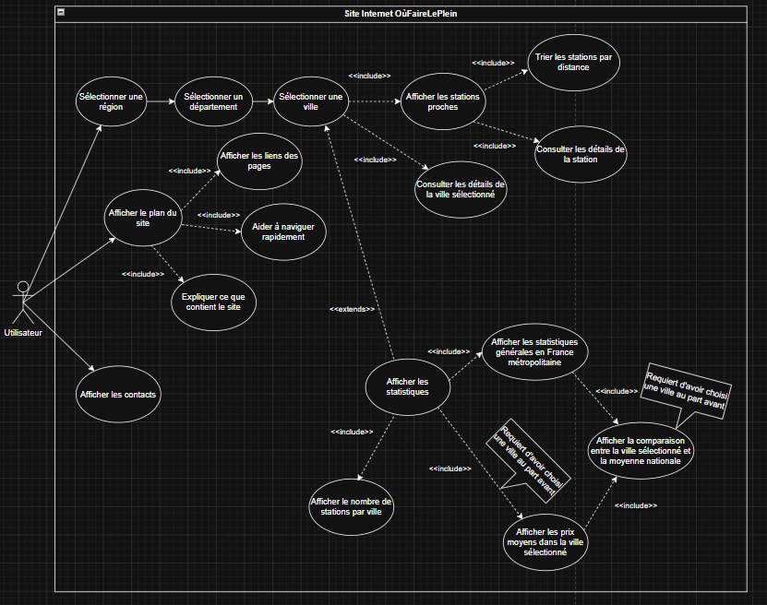Figure 1: Diagramme des cas d'utilisations du site OùFaireLePlein
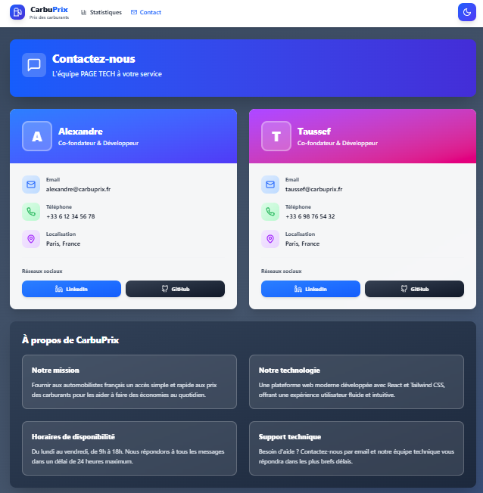Figure 2: Page des contacts
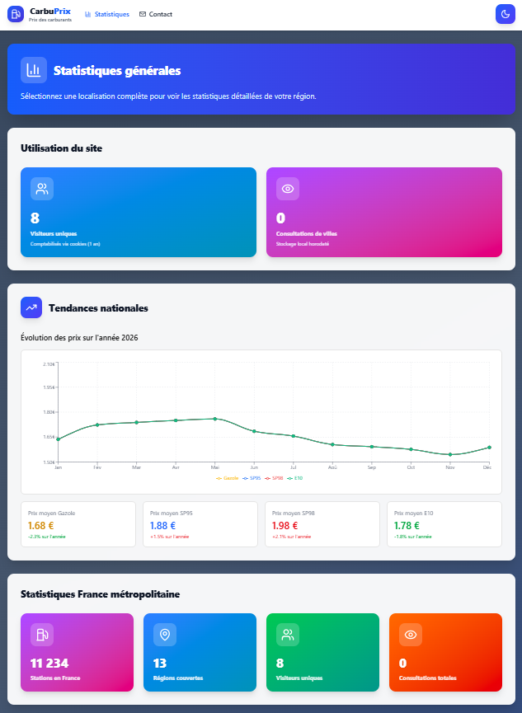Figure 3: Page des statistiques
Annexe C : Diagramme de Gantt
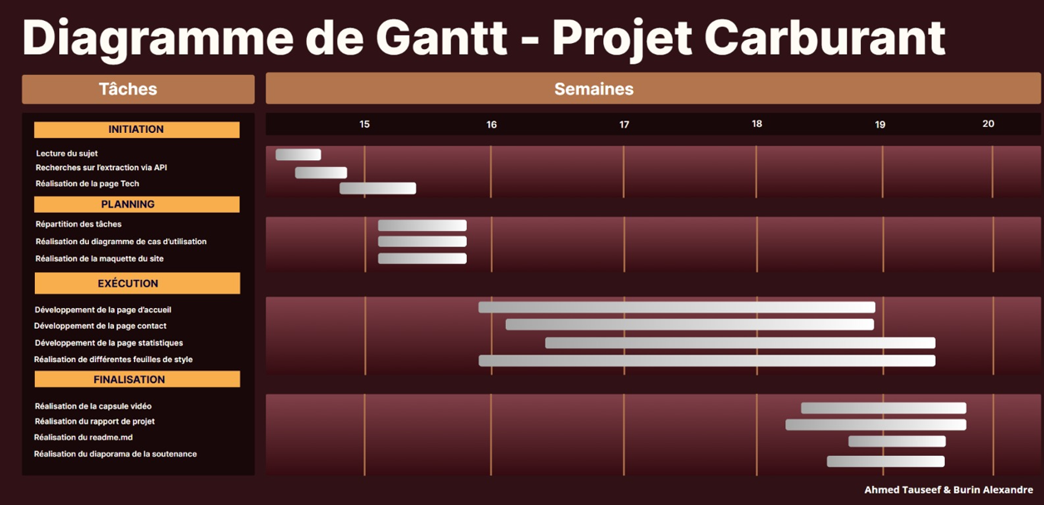Figure 5: Diagramme de Gantt pour la répartition des tâches
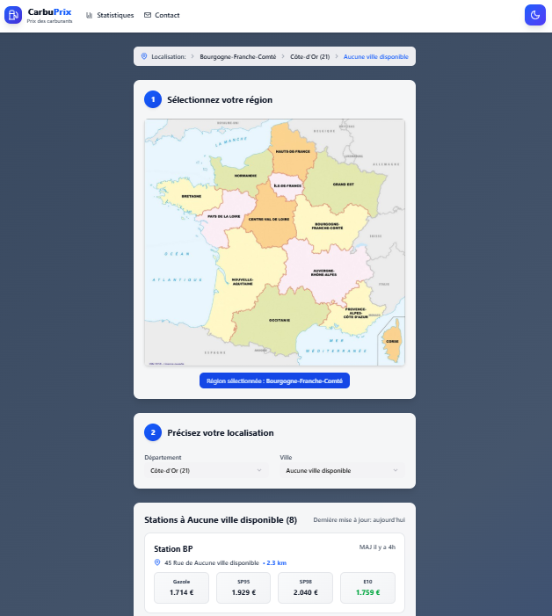Figure 4: Page d'accueil

Lien vers GitHub : https://github.com/Felinew95/prix_carburants

